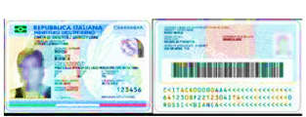[fronte doc. id.]

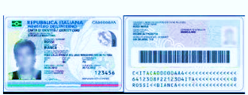
[retro doc. id.]

Io sottoscritto MARIO ROSSI, matric. 123456,
iscritto al CdL Magistrale in “Psicologia clinica e scienze comportamentali”
Delego
CHIARA BIANCHI, nata a Pisa il 12/12/2000
A ritirare il libretto del tirocinio pratico valutativo per mio conto

In fede
[Firma leggibile a penna]

